El presente informe tiene como objetivo mostrar los resultados obtenidos al calcular el MSE (error cuadrático medio) de una imagen en escala de grises, a la cual se le aplicaron diferentes niveles de ruido y a su vez a cada nivel de ruido se le aplicaron los filtros pasa bajas uniforme y gaussiano.

|  |  |
| --- | --- |
| **Configuración del filtro** | **MSE** |
| **Tipo de filtro** | **Parámetro** | **Im_n1** | **Im_n2** | **Im_n3** |
| **Uniforme o Promedio** | **3x3** | 1181,50 | 1886,88 | 2809,38 |
| **5x5** | 1323,42 | 2010,09 | 2910,77 |
| **7x7** | 1414,71 | 2095,23 | 2989,99 |
| **9x9** | 1487,76 | 2166,31 | 3057,45 |
| **Gaussiano** | **Sigma = 0,5** | 1057,04 | 1834,00 | 2847,77 |
| **Sigma = 0,7** | 1078,45 | 1798,20 | 2738,39 |
| **Sigma = 1** | 1159,10 | 1856,81 | 2770,38 |
| **Sigma = 1,5** | 1267,36 | 1952,25 | 2852,63 |

Tabla 1. MSE de la imagen 1 con diferentes niveles de ruido.

|  |  |  |  |  |  |
| --- | --- | --- | --- | --- | --- |
| Imagen original | En escala de grises | Ruido nivel (0,60) | Ruido nivel (0,80) | Ruido nivel (0,100) |  |
|  |  |  |  |  | Imagen con cada nivel de ruido |
|  |  |  | Filtro uniforme o promedio |
|  |  |  | Filtro Gaussiano |

Tabla 2. Comparativo imágenes con sus respectivos ruidos y mejores filtros.

Como conclusión podemos decir para este caso, que el filtro que permite eliminar más ruido es el Gaussiano con un valor para sigma = 0.5, este es el menor valor de todos los obtenidos en la tabla 1, también podemos concluir que a mayor ruido, el MSE (error cuadrático medio) es también mayor para ambos filtros, también a menor ruido, el MSE es menor. Para este caso a menor tamaño de la ventana (3 x 3), en el filtro uniforme, el resultado será mejor y también ocurre el mismo fenómeno para el filtro Gaussiano a menor valor para sigma, el MSE será menor y por lo tanto mejor.

En la tabla 2, se muestra el comparativo de las imágenes, se nota el mismo resultado obtenido en la tabla 1, pero en este caso es posible evidenciarlo por medio de las imágenes obtenidas al aplicar los respectivos niveles de ruido y los respectivos filtros, las imágenes relacionadas en la tabla 2, pertenecen a los mejores resultados obtenidos así:

* Para una imagen con ruido igual a (0,60), el mejor filtro uniforme es el de 3 x 3.
* Para una imagen con ruido igual a (0,80), el mejor filtro uniforme es el de 3 x 3.
* Para una imagen con ruido igual a (0,100), el mejor filtro uniforme es el de 3 x 3.
* Para una imagen con ruido igual a (0,60), el mejor filtro gaussiano es donde el valor de sigma tiene una valor de 0.5.
* Para una imagen con ruido igual a (0,80), el mejor filtro gaussiano es donde el valor de sigma tiene una valor de 0.7.
* Para una imagen con ruido igual a (0,100), el mejor filtro gaussiano es donde el valor de sigma tiene una valor de 0.7.

A continuación se relacionan las gráficas de cada uno de los histogramas de las imágenes:

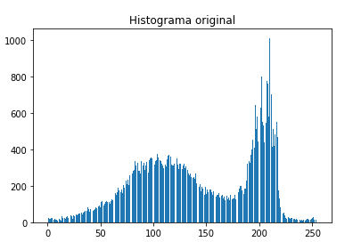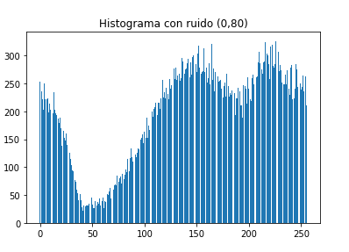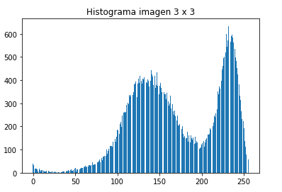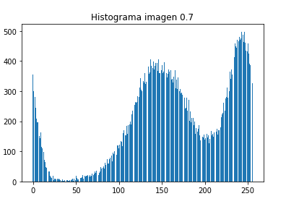

Imagen 1. Comparación de los 4 histogramas obtenidos.

En la imagen 1 se encuentran los 4 histogramas así:

* Histograma original: corresponde al histograma de la imagen original en escala de grises.
* Histograma con ruido (0,80): corresponde al histograma de la imagen, luego de que se le aplicó una escala de ruido igual a (0,80)
* Histograma imagen 3 x 3: corresponde al histograma de la imagen, luego de que se aplicara un filtro pasa bajas de tipo uniforme con una ventana de 3 x 3.
* Histograma imagen 0.5: corresponde al histograma de la imagen, luego de que se aplicara un filtro pasa bajas de tipo gaussiano con un valor para sigma igual a 0.7.